Об утверждении регламента государственной услуги "Приватизация жилищ из государственного жилищного фонда"
Утративший силу
Постановление Восточно-Казахстанского областного акимата от 26 декабря 2017 года № 358. Зарегистрировано Департаментом юстиции Восточно-Казахстанской области 22 января 2018 года № 5462. Утратило силу - постановлением Восточно-Казахстанского областного акимата от 26 июня 2020 года № 214
Сноска. Утратило силу - постановлением Восточно-Казахстанского областного акимата от 26.06.2020 № 214 (вводится в действие по истечении десяти календарных дней после дня его первого официального опубликования).
Примечание РЦПИ.
В тексте документа сохранена пунктуация и орфография оригинала.
В соответствии с пунктом 2 статьи 27 Закона Республики Казахстан от 23 января 2001 года "О местном государственном управлении и самоуправлении в Республике Казахстан", статьей 16 Закона Республики Казахстан от 15 апреля 2013 года "О государственных услугах", приказом Министра национальной экономики Республики Казахстан от 9 апреля 2015 года № 319 "Об утверждении стандартов государственных услуг в сфере жилищно-коммунального хозяйства" (зарегистрированным в Реестре государственной регистрации нормативных правовых актов за номером 11015), Восточно-Казахстанский областной акимат ПОСТАНОВЛЯЕТ:
1. Утвердить прилагаемый регламент государственной услуги "Приватизация жилищ из государственного жилищного фонда".
2. Аппарату акима области, управлению энергетики и жилищно-коммунального хозяйства области в установленном законодательством Республики Казахстан порядке обеспечить:
1) государственную регистрацию настоящего постановления в территориальном органе юстиции;
2) в течение десяти календарных дней со дня государственной регистрации настоящего постановления акимата направление его копии в бумажном и электронном виде на казахском и русском языках в Республиканское государственное предприятие на праве хозяйственного ведения "Республиканский центр правовой информации" для официального опубликования и включения в Эталонный контрольный банк нормативных правовых актов Республики Казахстан;
3) в течение десяти календарных дней после государственной регистрации настоящего постановления направление его копии на официальное опубликование в периодические печатные издания, распространяемые на территории области;
4) размещение настоящего постановления на интернет-ресурсе акима Восточно-Казахстанской области после его официального опубликования.
3. Контроль за исполнением настоящего постановления возложить на заместителя акима области по вопросам строительства, энергетики и жилищно-коммунального хозяйства.
4. Настоящее постановление вводится в действие по истечении десяти календарных дней после дня его первого официального опубликования.

Аким  Восточно-Казахстанской области | Д. Ахметов
Приложение
к постановлению
Восточно-Казахстанского
областного акимата
от "26" декабря 2017 года № 358
Регламент государственной услуги "Приватизация жилищ из государственного жилищного фонда"
Сноска. Регламент - в редакции постановления Восточно-Казахстанского областного акимата от 07.09.2018 № 267 (вводится в действие по истечении десяти календарных дней после дня его первого официального опубликования).
1. Общие положения
1. Государственная услуга "Приватизация жилищ из государственного жилищного фонда Восточно-Казахстанской области" (далее – Государственная услуга) оказывается структурными подразделениями местных исполнительных органов районов и городов областного значения, осуществляющих функции в сфере жилищных отношений согласно стандарта государственной услуги "Приватизация жилищ из государственного жилищного фонда", утвержденного приказом Министра национальной экономики Республики Казахстан от 9 апреля 2015 года № 319 (далее – Стандарт).
Прием заявлений и выдача результатов оказания государственной услуги осуществляются через местные исполнительные органы районов, городов областного значения, некоммерческое акционерное общество "Государственная корпорация "Правительство для граждан".
2. Форма оказания государственной услуги: бумажная.
3. Результат оказания государственной услуги:
1) решение жилищной комиссии о приватизации жилища, либо мотивированный отказ в письменном виде;
2) в случае передачи жилища из жилищного фонда государственных предприятий и государственных учреждений в коммунальную собственность со дня вынесения решения о передаче осуществляется в соответствии с Правилами передачи государственного имущества, закрепленного за государственными юридическими лицами, из одного вида государственной собственности в другой, утвержденным постановлением Правительства Республики Казахстан от 1 июня 2011 года № 616.
При осуществлении органом, предоставляющим жилище, перевода жилища, подлежащего приватизации, в коммунальный жилищный фонд единовременно услугополучателю представляется справка о стоимости жилища, где указывается сумма, подлежащая оплате;
3) заключение договора о приватизации жилища между услугодателем и услугополучателем.
Форма предоставления результата оказания государственной услуги: бумажная.
2. Описание порядка действий структурных подразделений (работников) услугодателя в процессе оказания государственной услуги
4. Основанием для начала процедуры (действия) по оказанию государственной услуги является представление услугополучателем документов, указанных в пункте 9 Стандарта.
5. Содержание каждой процедуры (действия), входящей в состав процесса оказания государственной услуги, длительность его выполнения:
1) специалист канцелярии осуществляет прием документов, их регистрацию и передачу руководителю – в течение 20 (двадцати) минут;
2) руководитель ознакамливается с документами и определяет ответственного исполнителя - в течение 1 (одного) календарного дня;
3) ответственный исполнитель осуществляет проверку полноты документов услугополучателя и подготавливает результат оказания государственной услуги на бумажном носителе, либо мотивированный ответ об отказе в оказании государственной услуги - 27 (двадцать семь) календарных дней;
4) руководитель подписывает результат оказания государственной услуги на бумажном носителе, после чего направляет сотруднику канцелярии - в течение 1 (одного) календарного дня;
5) специалист канцелярии регистрирует результат оказания государственной услуги на бумажном носителе, либо мотивированный ответ об отказе в оказании государственной услуги и направляет результат услугополучателю - в течение 1 (одного) календарного дня.
Результат процедуры (действия) по оказанию государственной услуги, который служит основанием для начала выполнения следующей процедуры (действия):
1) прием, регистрация документов и внесение на рассмотрение руководителю;
2) определение ответственного исполнителя;
3) проверка полноты документов и подготовка результата оказания государственной услуги на бумажном носителе либо мотивированный ответ об отказе;
4) подписание результата оказания государственной услуги на бумажном носителе либо мотивированного ответа об отказе;
5) регистрация результата оказания государственной услуги на бумажном носителе либо мотивированного ответа об отказе и направление результата услугополучателю.
3. Описание порядка взаимодействия структурных подразделений (работников) услугодателя в процессе оказания государственной услуги
6. Перечень структурных подразделений (работников) услугодателя, которые участвуют в процессе оказания государственной услуги:
1) сотрудник канцелярии;
2) руководитель;
3) ответственный исполнитель.
7. Описание процедур (действий), необходимых для оказания государственной услуги:
1) специалист канцелярии осуществляет прием документов, их регистрацию – 20 (двадцать) минут;
2) руководитель рассматривает документы и определяет ответственного исполнителя – 1 (один) календарный день;
3) ответственный исполнитель осуществляет проверку полноты документов услугополучателя и подготавливает результат оказания государственной услуги на бумажном носителе, либо мотивированный ответ об отказе в оказании государственной услуги – 27 (двадцать семь) календарных дней;
4) руководитель подписывает результат оказания государственной услуги на бумажном носителе, после чего направляет сотруднику канцелярии – в течение 1 (одного) календарного дня;
5) специалист канцелярии регистрирует результат оказания государственной услуги на бумажном носителе, либо мотивированный ответ об отказе в оказании государственной услуги и направляет результат услугополучателю – в течение 1 (одного) календарного дня.
8. Подробное описание последовательности процедур (действий), взаимодействий структурных подразделений (работников) услугодателя в процессе оказания государственной услуги, отражается в справочнике бизнес-процессов оказания государственной услуги согласно приложению к настоящему регламенту.
4. Описание порядка взаимодействия с Государственной корпорации и (или) иными услугодателями, а также порядка использования информационных систем в процессе оказания государственной услуги
9. Описание порядка обращения при оказании государственной услуги через Государственную корпорацию и последовательности процедур (действий) услугодателя и услугополучателя:
1) услугополучатель государственной услуги подает документы, указанные в пункте 9 Стандарта, работнику Государственной корпорации, которое осуществляется в операционном зале путем электронной очереди;
2) процесс авторизации работника Государственной корпорации в автоматизированном рабочем месте интегрированной информационной системы (далее – АРМ ИИС) Государственной корпорации для оказания государственной услуги;
3) проверка пакета документов согласно перечню, предусмотренному пунктом 9 Стандарта, предоставленных услугополучателем;
4) выдача работником Государственной корпорации расписки об отказе в приеме документов по форме согласно приложению 1 к Стандарту в связи с предоставлением услугополучателем неполного пакета документов;
5) выбор работником Государственной корпорации государственной услуги, указанной в настоящем Регламенте, вывод на экран формы запроса для оказания государственной услуги и ввод оператором Государственной корпорации данных услугополучателя, а также данных по доверенности представителя услугополучателя (при нотариально удостоверенной доверенности);
6) направление запроса в государственную базу данных физических лиц (далее – ГБДФЛ) о данных услугополучателя, а также в Единую нотариальную информационную систему (далее – ЕНИС) о данных доверенности представителя услугополучателя;
7) проверка наличия данных услугополучателя в ГБД ФЛ и данных доверенности в ЕНИС;
8) формирование сообщения о невозможности получения данных в связи с отсутствием данных услугополучателя в ГБД ФЛ и данных доверенности в ЕНИС;
9) получение работником Государственной корпорации сведений о документах, удостоверяющих личность услугополучателя и членов семьи, постоянно проживающих с ним, об адресной справке, из соответствующих государственных информационных систем через шлюз "электронного правительства" и их распечатка на бумажном носителе;
10) направление заявления и полученных документов через курьера Государственной корпорации услугодателю;
11) регистрация заявления и полученных документов сотрудником канцелярии;
12) проверка (обработка) услугодателем соответствия приложенных услугополучателем документов, указанных в Стандарте основаниям для оказания государственной услуги;
13) формирование сообщения об отказе в оказании государственной услуги на основании установления недостоверности документов, представленных услугополучателем для получения государственной услуги, и (или) данных (сведений), содержащихся в них;
14) получение при обращении услугополучателя через оператора Государственной корпорации результата государственной услуги (справка, либо мотивированный ответ об отказе в оказании государственной услуги).
10. Подробное описание последовательности процедур (действий), взаимодействий структурных подразделений (работников) услугодателя в процессе оказания государственной услуги, а также описание порядка взаимодействия с иными услугодателями и с Государственной корпорации порядка использования информационных систем в процессе оказания государственных услуги отражается в справочнике бизнес-процессов оказания государственной услуги согласно приложению к настоящему регламенту.
Приложение к регламенту
государственной услуги
"Приватизация жилищ из
государственного жилищного
фонда"
Справочник бизнес-процессов оказания государственной услуги

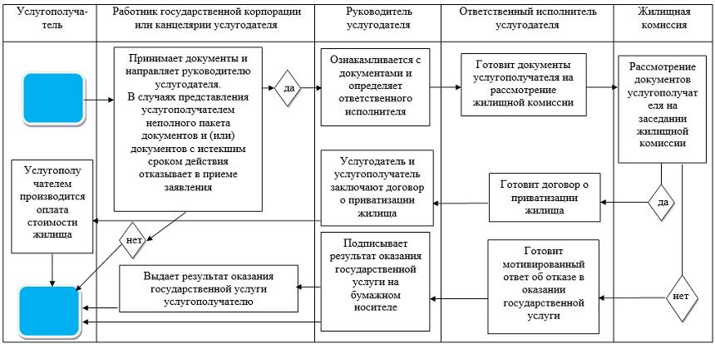

Условные обозначения:

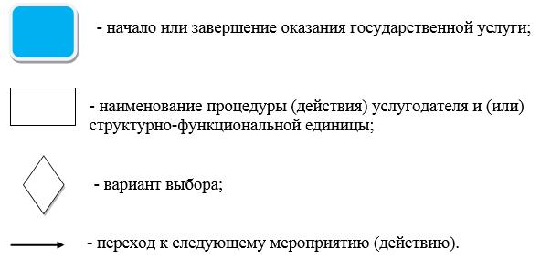

© 2012. РГП на ПХВ «Институт законодательства и правовой информации Республики Казахстан» Министерства юстиции Республики Казахстан

